Grabbel Maar Twinkels-Zoeffels

🔹 Zondag 19 januari –
💥Vandaag kunnen we spijtig genoeg geen leiding geven omdat de leiding druk bezig is met het studeren voor hun examens

🔹 Zondag 26 januari – Op Safari!

🦁 🦓 Trek je safarikledij aan, want we trekken de jungle in! Kun jij de gevaarlijke krokodillen ontwijken, de schatten van de savanne vinden en als een echte ontdekkingsreiziger overleven?
📍 KLJ van 14u tot 17u

🔹 Zondag 2 februari – Ridders & Prinsessen!
🏰 ✨ Vandaag reizen we terug naar de tijd van kastelen, dappere ridders en stoere prinsessen! Maar pas op... er loert een draak om de hoek! Kom jij helpen om het koninkrijk te redden?
📍 KLJ van 14u tot 17u

🔹 Zaterdag 8februari en zondag 9 februari
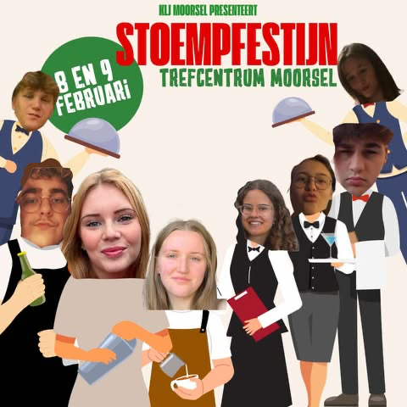
DIT WEEKEND IS HET ONS HEERLIJKE STOEMPFESTIJN DUS KOM ZEKER EENS PROEVEN VAN ONZE ZELFGEMAAKTE STOEMP !!!!
TOT DAN !!

🌟 zondag 16 februari –
🎭🎉 Het is bijna carnaval, dus vandaag halen we de gekste outfits en leukste spelletjes boven! Trek je grappigste verkleedkleren aan en doe mee met onze knotsgekke KLJ-carnavalstoet. Wie weet win jij wel een prijs voor de origineelste outfit! 🥳
📍 KLJ van 14u tot 17u

🔹 Zondag 23 februari – Piratenavontuur!
🏴‍☠️ Ahoi, stoere zeebonken! Vandaag hijsen we de zeilen en gaan we op zoek naar een verborgen schat. Maar let op... wie niet snel is, wordt plankvoer voor de haaien!
📍 KLJ van 14u tot 17u

We hopen jullie allemaal te zien op deze superleuke zondagen! Tot dan, Twinkels en Zoeffels! 💛💙
Grabbelmaar kastaars:

Dag liefste kastaars, we hopen dat jullie weer zin hebben in een heleboel leuke spelletjes, want wij hebben hele stoere, dappere, leuke, avontuurlijke zondagen voor jullie in petto.

zondag 12 januari:
3 koningen, 3 koningen, geef mij een nieuwe hoed. oepsie een beetje te laat voor 3 koningen maar toch spelen we er vandaag een spel rond.
KLJ van 14u tot 17u.

zondag 19 januari:
1,2,3 piano oh nee foutje red light, green light, smeer je benen en hersenen maar in want vandaag spelen we squid game 2……
KLJ van 14u tot 17u

zondag 26 januari:
iets van een tabel ofzo en een professor en raadsel,...... iets van een tabel van Mendeljev?? ik hoop dat jullie kennis over zuurstof en koolstofdioxide groot is want deze gaan we vandaag eens testen.
KLJ van 14u tot 17u

zondag 2 februari:
Trek jullie Jedi- mantel maar al aan, want het Star Wars spel begint !
vandaag spelen we uiteraard het star wars spel.
KLJ van 14u tot 17u

zaterdag 8 februari & zondag 9 februari
DIT WEEKEND IS HET ONS HEERLIJKE STOEMPFESTIJN DUS KOM ZEKER EENS PROEVEN VAN ONZE ZELFGEMAAKTE STOEMP !!!!
TOT DAN !!

zondag 16 februari:
love is in the air. Jullie kunnen het waarschijnlijk al raden welk spel we gaan spelen……… Ja inderdaad het Valentijnsspel, ben je benieuwd wat dit inhoudt ?
kom naar de klj van 14u tot 17u

zondag 23 februari:
auhhhhhh alweer de laatste KLJ zondag van deze maand, daarom gaan we iets heeeeeeel leuk en speciaal spelen. Natuurlijk gaan we nog niets verklappen. dussssssssssss

Kom naar de klj van 14u tot 17u
zo dit was het weer voor deze maanden, we hopen dat jullie het super leuk vonden, wij maken alvast weer nieuwe spelletjes om jullie te vermaken. tot snel !!!!
xxx jullie liefste leiding !!!!!
Spetters:
Zondag 12 januari :
De eerste keer KLJ in 2025 CRAZYYYYYY, kom zeker naar de KLJ van 14u tot 17u.

Zondag 19 januari :
Het spetterlokaal is omgetoverd tot een echte escape room! Kunnen jullie ontsnappen.

Zondag 26 januari :
Vandaag spele we de grote spetter bake-off!!! Laat de bakker in jou naar boven komen en kom van 14u tot 17u naar de KLJ!

Zondag 2 februari :
Fien en ik zijn gestardn in ZOOTOPIA, help jij ons de weg terug vinden? Kom dan zeker naar de KLJ van 14u tot 17u!

Zaterdag/zondag 8/9 februari:
Dit weekend geen KLJ baby’s waaaaaant het is ons stoempfestijn, woep woep!!!

Jullie kunnen zaterdag komen eten van 17u30 tot 22u30 of zondag van 11u tot 15u.
We hebben ook nog wat helpende hande nodig, komen jullie een handje helpen?

Zondag 16 februari:
TI AMO. ICH LIEBE DICH? J’ADORE,….. vandaag vieren we de mooiste dag van het jaar! Mis dit feest niet!
KLJ van 14U tot 17U

Zondag 23 december:
Vandaag spelen we sociale media MARIA! Ken jij al de tiktok trends en de snap hypes? Dan si dit zeker iets voor jou!
KLJ van 14u tot 17u

DIKKE KUSJES
Je favo bishes FEM&FIEN xxx

Jong-KLJ

Zondag 12 januari :
De eerste keer KLJ in 2025 CRAZYYYYYY, kom zeker naar de KLJ van 14u tot 17u.

Zondag 19 januari :
Vandaag spelen we een leuke quiz die ik heb leren kennen, benieuwd kom dan naar de KLJ van 14u tot 17u.

Zaterdag 25 januari :
Vandaag is het op een zaterdag KLJ want ik moet morgen gaan brunchen voor men mama haar verjaardag hihi. KLJ van 20u tot 23u.

Zondag 2 februari :
Vandaag spelen we een spel waarbij ik jullie skills test die je volgende week nodig zult hebben, benieuwd? Kom dan zeker van 14u tot 17u naar de KLJ.

Zaterdag/zondag 8/9 februari:
Dit weekend geen KLJ baby’s waaaaaant het is ons stoempfestijn, woep woep!!!

Jullie kunnen zaterdag komen eten van 17u30 tot 22u30 of zondag van 11u tot 15u.
We hebben ook nog wat helpende hande nodig, komen jullie een handje helpen?

Zondag 16 februari:
We spelen een spel vandaag.
KLJ van 14u tot 17u

Hihi mopje het wordt heel leuk, dus kom zeker naar de KLJ!

Zondag 23 december:
Ik rol eigenlijk soms nog naar mijn bed door dat stoempfestijn, jullie ook? Kom dan zeker naar de KLJ van 14u tot 17u!

Groetjes,
Je favo bish xxx


